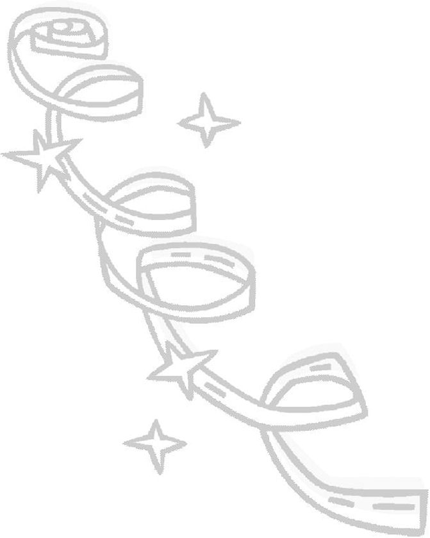
FESTA DE FI DE CURS
PUIGVERD D'AGRAMUNT

17:00 BENVINGUDA
17:15 COCA I XOCOLATA
18:30 PETIT CONCERT A L’ESGLÉSIA
19:30 DANSES D’ARREU DEL MÓN
20:30 CERCAVILA
21:30 SOPAR DE GERMANOR
23:00 LLIURAMENT D’ORLES
SORTEIG DE LA CARROSSA DE FATO
BINGO

Per apuntar-vos al sopar podeu comprar els tiquets a l’escola fins el 30 de maig.
Adults: 14 €.
Infants: 8 €.

Nens i nenes!
L’AMPA de la ZER subvencionarà el 50 % de l’import del menú infantil als/a les alumnes de la ZER.

Durant tota la tarda es podrà visitar l’exposició de treballs escolars de la ZER a la sala de Cal Moliné.

Organitzen: mares, pares, alumnes i mestres de la ZER amb la col·laboració del poble de Puigverd d’Agramunt.
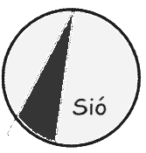

www.xtec.cat/zerelsio

